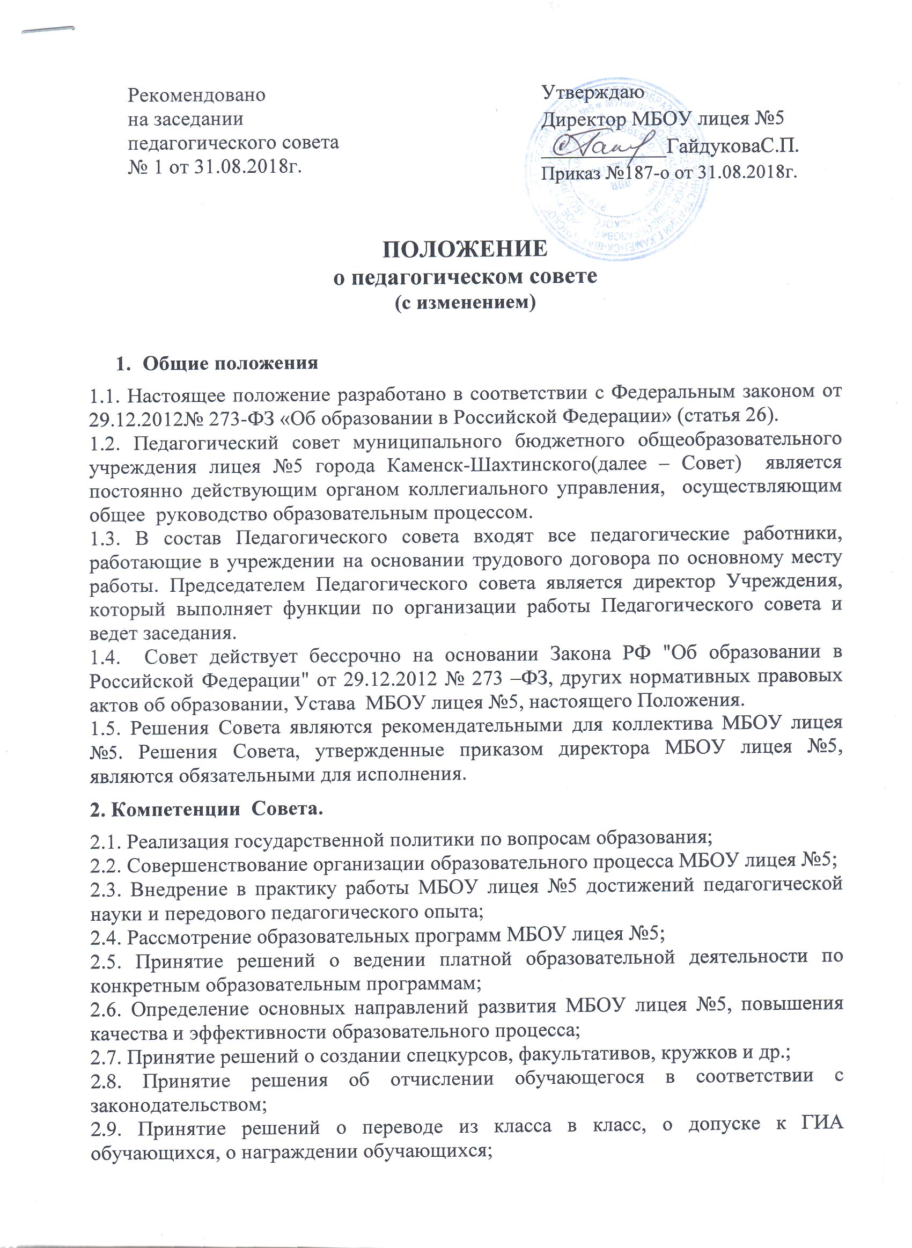
2.10. Обсуждение и принятие решения о выдвижении кандидатур на награждение отраслевыми грамотами и наградами;
2.11. Выдвижение кандидатур для участия в конкурсах профессионального мастерства;
2.12. Рассмотрение годового плана работы МБОУ лицея №5 и учебного плана;
2.13. Принятие решения о формах и сроках проведения промежуточной аттестации;
2.14. Избирает членов Совета Учреждения;
2.15. Рассмотрение локальных нормативных актов, регламентирующих учебно-воспитательный процесс, организацию учебно-методической работы, отношения между МБОУ лицеем №5, обучающимися и родителями (законными представителями), не рассматриваемых иными коллегиальными органами.
3. Права и ответственность педагогического совета
3.1. Педагогический совет имеет право:
    - создавать временные творческие объединения с приглашением специалистов различного профиля, консультантов для выработки рекомендаций с последующим рассмотрением их на Педагогическом совете;
    - принимать окончательное решение по спорным вопросам, входящим в его компетенцию;
    - рассматривать положения (локальные акты) с компетенцией, относящейся к объединениям по профессии;
    - в необходимых случаях на заседания педагогического совета могут приглашаться представители общественных организаций, учреждений, взаимодействующих сМБОУ лицеем №5 по вопросам образования, родители (законные представители) обучающихся (при рассмотрении вопросов, их касающихся). Необходимость их приглашения определяется председателем педагогического совета. Лица, приглашенные на заседание педагогического совета, пользуются правом совещательного голоса.
3.2. Педагогический совет ответственен за:
3.2.1. выполнение планов работы МБОУ лицея №5;
соответствие принятых решений законодательству Российской Федерации об образовании, о защите прав детства;
3.2.2.утверждение образовательных программ, рабочих программ учителей-предметников;
3.2.3.объективную оценку результативности деятельности членов педагогического коллектива;
    - принятие конкретных решений по каждому рассматриваемому вопросу, с указанием ответственных лиц и сроков исполнения.
4. Организация деятельности Совета.
4.1. Педагогический совет избирает из своего состава секретаря Педагогического совета, который выполняет функции по фиксации решений Педагогического совета.
4.2. Совет работает по плану, являющемуся составной частью плана работы МБОУ лицея №5.
4.3. Заседания Совета созываются по мере необходимости, но не реже четырех раз в год. Совет может собираться по инициативе директора МБОУ лицея №5 или по требованию не менее одной третьей его состава.
4.4. Наряду с общим Советом могут собираться малые Советы для решения вопросов, касающихся только педагогов данной группы.
4.5. Педагогический совет Учреждения правомочен, если на нем присутствует более чем две трети его членов. Решения принимаются открытым голосованием простым большинством голосов, присутствующих на заседании. В случае равенства голосов решающим является голос председателя Совета.
4.6. Организацию выполнения решений Совета осуществляет руководитель МБОУ лицея №5 и ответственные лица, указанные в решении. Результаты этой работы сообщаются членам Совета на последующих его заседаниях.
4.7. Директор МБОУ лицея №5, в случае несогласия с решением Совета, приостанавливает выполнение решения, извещает об этом учредителя, который при участии заинтересованных сторон рассматривает данное заявление, знакомится с мотивированным мнением большинства членов Совета и выносит окончательное решение по спорному вопросу.
5. Документация Совета
5.1. Заседания Совета оформляются протоколом. В книге протоколов фиксируется ход обсуждения вопросов, выносимых на Совет, предложения и замечания членов Совета. Протоколы подписываются председателем и секретарем Совета.
5.2. Нумерация протоколов ведется от начала учебного года.
5.4. Книга протоколов Совета МБОУ лицея №5 входит в его номенклатуру дел, хранится в учреждении постоянно и передается по акту.
5.5. Книга протоколов Совета пронумеровывается постранично, при сдаче ее в архив прошнуровывается, скрепляется подписью руководителя и печатью МБОУ лицея №5.
6. Заключительные положения
  - Данное Положение вступает в силу с момента утверждения приказом директора МБОУ лицея №5 и действует до принятия нового Положения.
  - В случае изменения действующего законодательства, а равно иных условий, влекущих изменение, дополнение или отмену закреплённых в нем положений, Положение подлежит пересмотру на предмет соответствия действующему законодательству Российской Федерации.
  - Настоящий локальный нормативный акт включён в реестр локальных нормативных актов МБОУ лицея №5 и хранится в папке «Локальные нормативные акты» в делах лицея.

